УТВЕРЖДЕНО
Приказ Министерства
здравоохранения ДНР
№ 0.12/357 от 11.09.2015
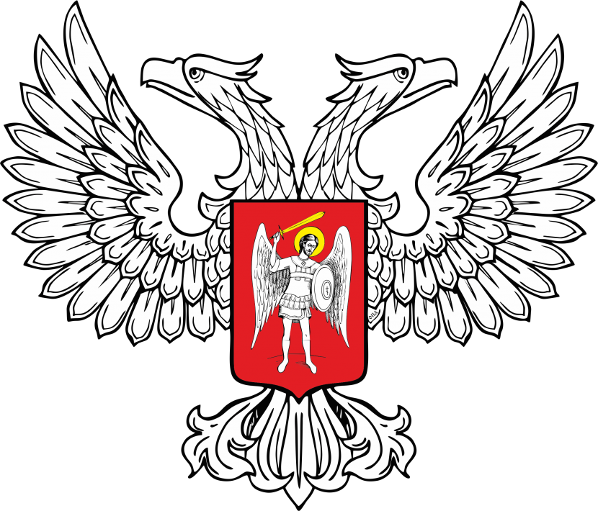
МИНИСТЕРСТВО ЮСТИЦИИ
ДОНЕЦКОЙ НАРОДНОЙ РЕСПУБЛИКИ
ЗАРЕГИСТРИРОВАНО
Регистрационный № _569__________
от «_30_» ___сентября________2015__ г.

Рекомендации
по составлению наборов продуктов для питания доноров
в день сдачи крови и (или) ее компонентов

Перед сдачей крови на завтрак донор получает горячий чай с булкой (печеньем) и сахаром (60 г. булка/печенье, 20 г сахара, 1,0 г. чая)

Вариант обеда

 | Белки  (г) | Жиры  (г) | Углеводы  (г) | Калорийность  (ккал)
1. Салат из свежей капусты, моркови и яблок со сметаной  (50 г + 50 г + 50 г + 50 г) | 1,6 | 5,9 | 16,3 | 118
2. Борщ украинский со сметаной и мясным фаршем  (400 г + 100 г) | 21,2 | 24,8 | 32,7 | 399
3. Курятина отварная (270 г)  Каша гречневая + овощное рагу  (150 г + 15 г) | 50,7  7,0 | 27,8  14,1 | -  44,3 | 417  320
4. Компот из кураги с изюмом  (180 г) | 0,2 | - | 30,0 | 115
На рацион

1. Хлеб ржаной (150 г) | 5,0 | 1,0 | 42,5 | 188
2. Хлеб пшеничный (150 г) | 7,9 | 1,9 | 52,7 | 246
3. Масло сливочное (20 г) | 0,08 | 15,7 | 0,1 | 149
4. Яблоки свежие (300 г) | 0,9 | - | 34,5 | 132
5. Цитрусовые (апельсины, мандарины, грейпфруты, 300 г) | 2,4 | - | 25,2 | 116
Энергетическая ценность рациона

 | 89,7 | 94,2 | 278,6 | 2200

Министр здравоохранения В.В. Кучковой

